Số: 1.1 Công ty:

CHỈ DẪN VẬN HÀNH
(Theo thông tư số 32/2017TT-BCT)

TNHH HÓA CHẤT HÙNG XƯƠNG
Ngày: 2018-08-21
Chịu trách nhiệm: Mr. Hiền
Vị trí/Phòng ban: Quản lý kỹ thuật
Khu vực làm việc: Kho lưu trữ và Sản xuất Nhiệm vụ: Lập công thức của Sodium Sulfate Anhydrous
 | 1. Nguyên liệu nguy hiểm
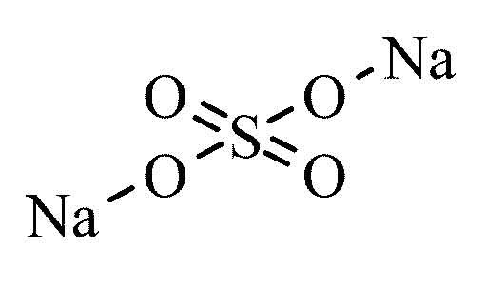 | H-24, Sodium Sulfate Anhydrous  CAS No.: 7757-82-6 | 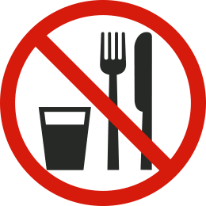
 | 2. Nguy hiểm với con người và môi trường
Không nguy hại | Không nguy hại
Cấp độ rủi ro của hóa chất ( RAC)
- Cháy nổ(RAC OF FIRE & EXPLOSION):
- Sức khỏe(RAC OF HEALTH): 5
Môi trường(RAC OF ENVIROMENT):

3. Các biện pháp an toàn và mã số sản phẩm bảo hộ lao động

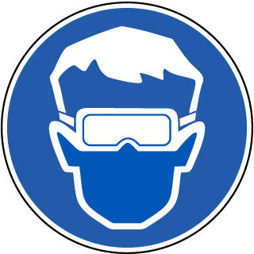   | - Đảm bảo thông gió đủ để duy trì, đảm bảo lượng không khí sạch trong môi trường làm việc, không hút thuốc.  - Tránh tiếp xúc trực tiếp với mắt, da, quần áo  - Trang bị kính KBH0025, găng tay Ansell 37-176 chống chịu hoá chất, khẩu trang hoạt tính Neomask NC95  - Thực phẩm, đồ uống và các vật phẩm khác không được sử dụng tại khu vực làm việc. Các khu vực phù hợp sẽ được chỉ định cho các mục đích này.

4. Hướng dẫn trong trường hợp khẩn cấp

- Sự cố tràn, đổ, chảy ra: Hút bụi, dọn dẹp vệ sinh, sau khi có sự cố tràn, lò rỉ vào thùng chứa phù hợp. tránh phát sinh thêm bụi.
Trang bị đồ BHLĐ như, mắt kính, bao tay, quần áo ( Xem phần 3) khi xử lý hóa chất rò rĩ và xử lý theo quy định.
- Lửa: nguyên liệu không phát cháy

5. Sơ cứu

- Tổng quan: Kiểm tra các chức năng trong cơ thể, trong trường hợp bất tỉnh cần phải cung cấp lượng oxy đầy đủ. Trường hợp ngưng hô hấp, cần thực hiện việc hô hấp nhân tạo. Trường hợp ngưng tim, cần phải thực hiện biện pháp hồi sức kích tim. Sau đó sắp sếp điều trị y tế.
- Mắt: Rửa mắt với nhiều nước trong vòng 15 phút. Có thể rửa bằng nước lạnh. Sắp xếp điều trị y tế.
- Da: Rửa với xà bông và nước trong vòng 15 phút, cởi bỏ quần áo và giày bị nhiễm bẩn. Sắp xếp để điều trị y tế nếu xảy ra trường hợp kích ứng da.
- Hít phải: Nếu hít phải, cần phải di chuyển nạn nhân ra khỏi khu vực chứa khí độc hại đến nơi có không khí thoáng. Nếu ngưng thở, cần hô hấp nhân tạo, Nếu cảm thấy khó thở, cần cho thở khí oxy. Sắp xếp để điều trị y tế.
- Nuốt phải: Súc miệng bằng nhiều nước, uống thật nhiều nước. Sắp xếp điều trị y tế.

6. Loại bỏ chất thải

- Không đặt / đổ chất thải vào bồn rửa hoặc thùng rác.
- Thu thập nguyên liệu rò rĩ đựng trong thùng chứa phải được dán nhãn rõ ràng. Giữ nguyên liệu rò rĩ nơi khô ráo, thông thoáng, tránh tiếp xúc với nguồn nhiệt, các vật liệu dễ cháy. Ủy quyền cho các cơ quan chức năng thích hợp để xử lý.

Ngày: 21/08/2018 Kiểm tra, cập nhật: 12/02/2022 Chữ ký: Giám đốc
Người kiểm tra: Đinh văn Hiền

